به نام خدا

مقاله عمومی در مورد اسکالا برای مجله سلام دنیا
نویسندگان:
رضا سامعی - reza.samee@gmail.com
امیر کریمی – karim@dev-frame.com

مقدمه
این روز‌ها تب و تاب یادگیری زبان‌های برنامه‌نویسی جدید شدت گرفته است، عده ای متأثر از فضای علوم کامپیوتر و مباحث تابعی (Functional)، عده‌ای دیگر در پی سادگی و خوانایی، عده ای هم به دنبال کارایی و چابکی. در این بحبوحه شاید یک معرفی صادقانه و به دور از جانبداری که برآمده از علاقه‌مندی باشد، کمک شایانی به برنامه‌نوس با تجربه و پرمشغله‌‌ای که وقت سرخاراندن را ندارد، کند! این نوشتار قصد دارد به بررسی یکی از زبان‌های برنامه‌نویسی نوظهور بپردازد که نسبت به همنوعان خود بیشترین استفاده در صنعت نرم‌افزار را تا به امروز داشته است: اسکالا.

اسکالا (Scala)
نام اسکالا از ترکیب دو واژه «Scalable» و «Language» به وجود آمده است. از اهداف اصلی ایجاد زبان اسکالا، ارائه زبانی است برای تولید نرم‌افزار مقیاس‌پذیر به روشی چابک و سریع ، و به دور از مشکلات مرسوم.
اسکالا زبانی کامپایلی/اسکریپتی، با نوع داده‌ای ایستا است (Type-safe: با شرکت Typesafe اشتباه گرفته نشود!) که روی بستر JVM اجرا می‌شود. از مزایای این زبان ارائه راهکارهای برنامه‌نویسی شئ‌گرا و تابعی در کنار یکدیگر است؛ به عبارت دیگر اسکالا تلفیق زبان‌های شی‌گرا همچون روبی و جاوا با زبان‌های تابعی همچون Haskell و Erlang است. از نقطه نظر چابکی و کارایی، عده‌ای اسکالا را جمع دو دنیای زبان‌های پویا (Dynamic-Type) و ایستا(Static-Type) می‌دانند. یکی از دلایل دیگر‌ی که باعث مقبولیت و همچنین کارایی بالای این زبان میشود، دستور زبان (Syntax) منعطف آن است.
اسکالا توسط پروفسور مارتین اودرسکی در سال ۲۰۰۳ طراحی شده و به مرور توسط ایشان و جامعه اسکالا بهبود و توسعه داده شده است. در سال ۲۰۰۷ نسخه ۲ زبان معرفی شد (همزمان با عرضه Go و Clojure) که نظر‌ها را به خودش جلب کرد. مارتین اودرسکی خالق Generic های جاوا و از برترین توسعه دهند‌گان کامپایلر javac نیز می‌باشد.

چرا اسکالا؟
ورود و پیشرفت زبان اسکالا در صنعت نرم‌افزار فقط به دلیل موجز بودن، راحتی برنامه‌نویس و انعطاف آن نیست. طبق قانون مور تعداد ترانزیستور‌های یک پردازنده هر دو سال، دو برابر می‌شوند. به عبارت دیگر ابعاد ترانزیستورها در حال نصف شدن است و این روند در سال ۲۰۲۰ متوقف خواهد شد. هم اکنون نیز کند شدن این روند قابل مشاهده است و به جای اینکه سرعت پردازنده‌ها زیاد شود، تعداد هسته‌های آن‌ها بیشتر می‌شود. شاهد این امر تلفن‌های هوشمند و تبلت‌ها هستند؛ آن‌ها از پردازنده‌های چند هسته‌ای بهره می‌برند ولی بازه سرعت‌ پردازنده‌ها چند سالی است که تغییر شگرفی نکرده است.
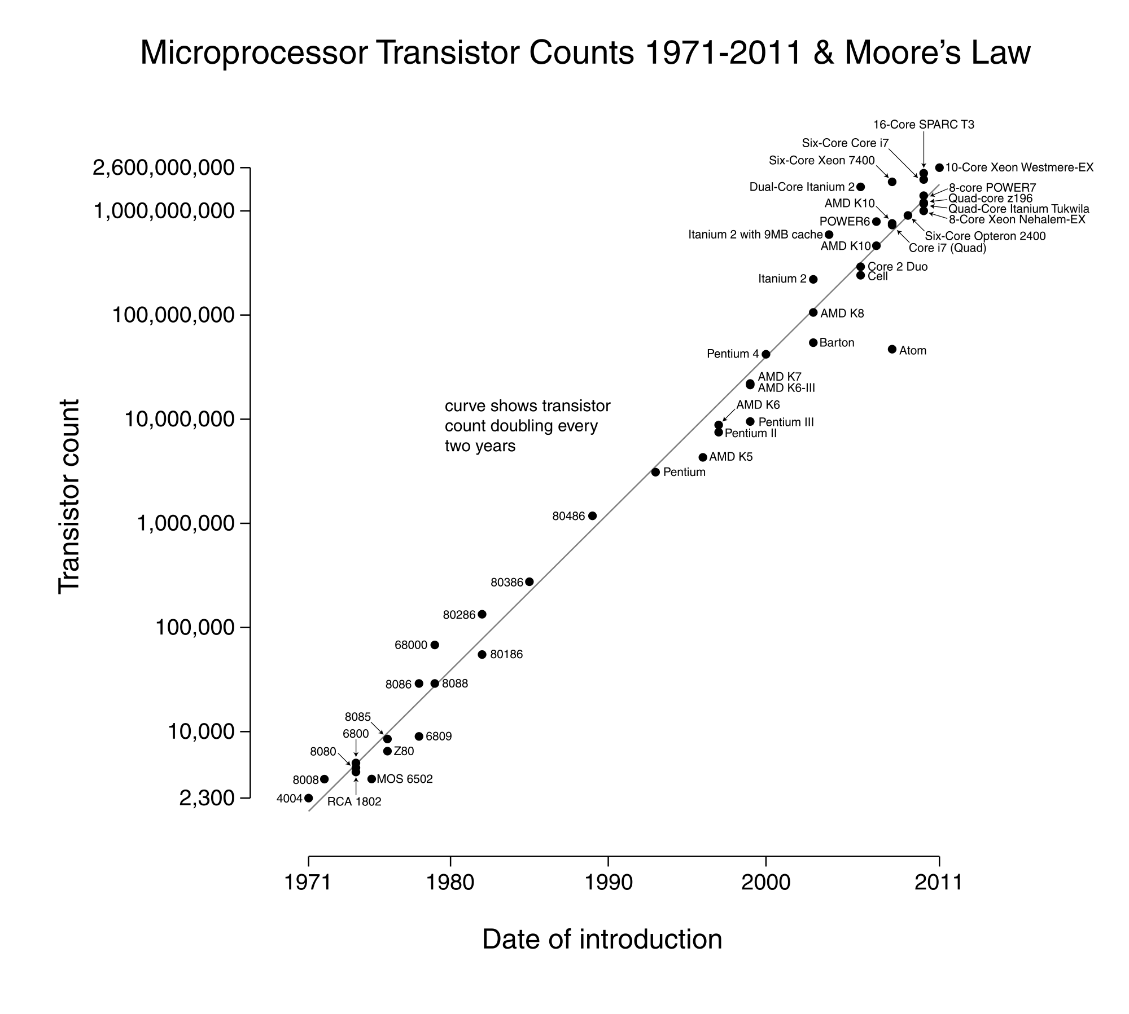
به همین دلیل برنامه‌هایی با قابلیت اجرای همروند (Concurrent) و توزیع شده (Distributed) بیش از پیش مورد توجه قرار گرفتند. با افزایش کاربران و تقاضا و نزدیک شدن به اتمام قانون مور، روز به روز تقاضا برای تولید چنین نرم‌افزارهایی افزایش می‌یابد. زبان اسکالا دارای ویژگی‌هایی است که مختص چنین تقاضاهایی طراحی شده است. از آن جمله می‌توان به Functional Programming، Pattern Matching، Immutables اشاره کرد.
علاوه بر این، اسکالا حاصل جمع ویژگی‌های بسیاری از زبان‌های موجود در بازار است. در حال حاضر زبان اسکالا تنها زبانی است که شامل تمامی خصایص زیر می‌باشد:
- رایگان و متن باز
- استاتیک و چک زمان کامپایل (Type-safe)
- شی گرا (Object Oriented)
- تابعی (Functional)
- موجز و منعطف
- دارای طیف وسیعی از کتابخانه‌ها (امکان استفاده راحت از کتابخانه‌های جاوا)
- بالغ و آماده استفاده (همین حالا)
هیچ یک از زبان‌های Python، Ruby، C#، Java، Go، C/C++، JavaScript و اکو سیستم‌های آن‌ها، دارای همه ویژگی‌های بالا نیستند. همروندی به شکل Erlang، سرعت و قابلیت اطمینان Java، دستور زبان منعطف Ruby، ویژگی‌های تابعی و Type-System نزدیک به Haskell و ... اسکالا تا حدودی بی رقیب کرده است. شاید نزدیک‌ترین رقیب اسکالا از نظر ویژگی های زبانی، زبان Rust باشد با این تفاوت که زبان Rust هنوز به نسخه‌ی ۱ نرسیده و در مقابل اکو سیستم اسکالا حرفی برای گفتن ندارد.
زبان اسکالا یک زبان آسان نیست و دارای ویژگی‌های زیادی است، و این یکی از دلایلی است که افراد گیک و حرفه‌ای را به خود جذب می‌کند. برنامه‌نویسان خبره‌ای هستند که ترجیح می‌دهند در یک استارآپ نو پا بر روی تکنولوژی‌های جدید و جالب کار کنند تا اینکه مثلا در گوگل با Python، و یا در فیسبوک با PHP کار کنند. به همین دلیل بسیاری از موسسان استارتاپ‌ها در انتخاب تکنولوژی‌های مدرن و پیشرو درنگ نمی‌کنند. استفاده از زبان‌هایی مثل اسکالا شرایط را برای حضور افراد خوره و خبره در کارهای جدید فراهم می‌کند.

جذاب، بالغ، رو به رشد
طی سال‌های اخیر توجه شرکت‌ها و موسسات بیشتری به سمت اسکالا جذب شده است. بلوغ اسکالا باعث شده تا نه تنها شرکت‌های پیشرو در صنعت IT (همچون Twitter ، LinkedIn و ...) بلکه شرکت‌های ریز و درشت بسیاری که تنها مصرف کنندگان محصولات فناوری هستند نیز از به استفاده از این زبان و بستر منحصر به فرد آن رو بیاورند. ابزارهای Build و Test ، کتابخانه و چارچوب‌های منحصر به فردی همچون Scalaz ، Play ، Akka و ... در کنار دسترسی به طیف گسترده‌ی کتابخانه‌های جاوا، اسکالا را به یکی از گزینه‌ها برای تولیدات انواع محصولات نرم‌افزاری تبدیل کرده. هم اینک اسکالا در بسیاری از شرکت‌ها/موسسات در طور گسترده‌ای استفاده می‌شود؛ WalMart (شعبه‌ی کانادایی)، خبرگذاری Guardian، سایت خبری سرگرمی HuffingPost، سایت Coursera ،WhitePages و ... از نام آشناترین موسساتی هستند که میتوان نام‌ برد. برخی از شرکت‌ها/موسسات نام برده تمام یا بخشی از نرم‌افزار‌های موجود خود را که با PHP ، Ruby ، ... و حتی Java بود، با نمونه‌ی بازنویسی شده‌ با اسکلا جایگزین کردند.
اسکلا نه تکرار مکررات است و نه کتاب ناخوانده! اسکالا پاسخی نشاید جامع، ولی مفید و ضروری به نیاز‌های صنعت نرم‌افزار است؛ صنعتی رو به رشد، متغیر و تأثیرگذار. حتی اگر اسکالا در آینده جای زبان‌های فراگیری مثل جاوا را نگیرد، سطح استانداردهای زبان‌های برنامه‌نویسی را به سطحی رساند که دیگر بازگشت به گذشته ممکن نیست.

سرعت و کارایی
به لطف JVM، برنامه‌های نوشته شده با اسکالا از کارایی بسیار بالایی برخودارند، بلاخص هنگامی که JVM به واسطه‌ی قابلیت JIT به حداکثر توان محاسباتی سیستم دست پیدا می‌کند، تفاوت چندانی با زبان‌هایی همچون C و ++C ندارد. شرکت WhitePages با بازنویسی بخشی از سرویس‌های Backend خود با اسکالا (که پیشتر با Ruby و Perl نوشته شده بودند) توانست بیش از ۹۰٪ در هزینه‌های سخت افزای خود صرفه جویی کند. سرعت اجرای یک زبان برنامه‌نویسی هرچند مهم است، اما مهمتر از آن قابلیت‌های زبان در همروندی (Concurrency) و توزیع شدگی (Distribution) است. اسکالا به لطف ابزار‌هایی و چارچوب‌هایی همچون Akka، این کار را نه تنها راحت بلکه بسیار جذاب‌تر نیز کرده است.

باید توجه داشت که مشکل اساسی هزینه سخت افزار نیست بلکه با نزدیک شدن به اتمام قانون مور نیاز به افزایش همروندی و توزیع شدگی اجتناب ناپذیر است.

شرکت TypeSafe
شرکت Typesafe بزرگترین حامی و پشتبیان زبان و پلتفرم اسکالا است که تا کنون موفقیت‌ها و جذب سرمایه خوبی داشته است. فعالیت اصلی این شرکت در ارائه خدمات تجاری آموزشی و مشاوره‌ای در زمینه ساخت نرم‌افزارهای نوین با قدرت پاسخگویی به تعداد کاربران بالاست که در اصطلاح به این نرم‌افزارها نرم‌افزارهای Reactive می‌گویند. Typesafe به صورت رسمی به توسعه‌ی کامپایلر اصلی اسکالا و ابزار‌های مرتبط همچون چارچوب تولید نرم‌افزا‌رهای توزیع شده‌ی Akka، چارچوب Play، محیط توسعه (IDE) و ... می‌پردازد (نگران نباشید! همه‌ی این‌ها متن‌باز‌ هستند). به این مجموعه ابزارها چارچوب/بستر Typesafe میگویند. وجود یک سازمان پشتیبان برای ابزار‌های متن‌باز باعث دلگرمی استفاده کنندگان از آن‌ها می‌شود و مدیران و موسسان با خیال آسوده‌تری آن‌ها را انتخاب می‌کنند.
اسکالا پایه‌ای‌ترین عضو چارچوب/بستر Typesafe است. از اهداف این چارچوب همراه شدن با تغییراتی است که روند توسعه نرم‌افزار را متحول می‌کنند. حقیقت این است که نیاز‌ها و شرایط تولید نرم‌افزارها تغییر کرده‌اند. امروزه چابکی (Agility) و کارایی بالا (Productivity) در فرایند تولید نرم‌افزار یک نیاز واقعی است. اما در کنار آن، محصول تولید شده باید مقیاس‌پذیر (Scalable) و پاسخگو (Responsive) نیز باشد. چارچوب/بستر Typesafe سعی در تولید و پشتیبانی ابزار‌هایی دارد که با معماری Reactive مطابق بوده و همچنین تأثیر مثبتی در کارایی و چابکی فرایند توسعه داشته باشند.

جامعه‌ی باز و آزاد اسکالا
نکته جالب برای اکو سیستم‌های باز مثل اسکالا این است که معمولاً هرگز از تک فرهنگی بودن رنج نمی‌برند. شرکت Typesafe به علت اهداف بلند مدتی که دارد طبیعتاً مقداری از نوآوری و تغییرات در اسکالا کاسته و در عوض بر روی استحکام و پایداری آن تمرکز کنند.
مطمئناً برخی از اعضای جامعه اسکالا با این استراتژی موافق نبوده و علاقه‌مند به ادامه روند نوآوری در اکو سیستم و زبان اسکالا هستند. این افراد دست به ایجاد یک انشعاب به نام Typelevel زدن تا نسخه‌ای از اسکالا با قابلیت‌های جدید و مدرن به همراه اکو سیستمی که با این نو آوری‌ها همسان باشد را تولید و نگهداری کنند.
نکته مهم اینکه مارتین اودرسکی (رئیس هیأت مدیره Typesafe) از این حرکت به شدت استقبال و حمایت کرد و اعلام کرد نوآوری‌هایی که در Typelevel پیاده‌سازی شود و قابل قبول جامعه باشد در نسخه اصلی Typesafe نیز ادغام خواهد شد و این باعث بهبود کل اکو سیستم خواهد بود.

جامعه‌ی برنامه‌نویسان و موقعیت‌های شغلی
علیرغم استفاده‌ی بالای اسکالا در پروژه‌های نرم‌افزاری نسبت به رقبای نو‌ظهور خود و تقاضای روز افزان شرکت‌ها (مانند همه‌ی زبان‌های برنامه‌نویسی دیگر!)، تعداد برنامه‌نویسان اسکالا به آهستگی رو به افزایش است! به نظر می‌رسد کمبود برنامه‌نویسان اسکالا سخت‌ترین مانع در راه به کارگیری آن است. طبق آماری غیری رسمی، تعداد برنامه‌نویسان اسکالا در ایران به سحتی نیاز ۱۰ شرکت نرم‌افزاری را مرتفع می‌کند اما این حقیقت مانع استفاده از آن نشده است! سایت نماشگاه بین الملی کتاب tibf.ir ، از پروژه‌های انجام شده با اسکالا است.
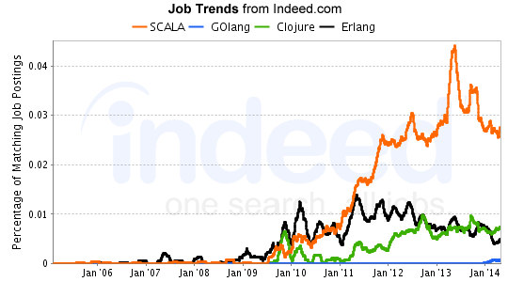

چرا اسکالا نه؟
مثل همه ابزارها، اسکالا هم با همه خوبی‌هایی که دارد از ضعف‌هایی رنج می‌برد. اسکالا زبان ساده‌‌ای است اما این سادگی به معنی آسان بودن آن نیست. تعدد ویژگی‌های اسکالا باعث می‌شود تا برنامه‌نویس نتواند در مدت زمان کم به تمامی آن‌ها مسلط بشود و همین امر باعث سختی در فرایند یادگیری زبان می‌شود. تعداد کم برنامه‌نویسان اسکالا (نسبت به تقضا و موقعیت‌های شغلی موجود) هم تا حدودی متاثر از همین حقیقت است. ولی نکته‌ای که در این بین باعث خوشحالی است، این است که اغلب برنامه‌نویسان اسکالا از دانش فنی واقعا بالایی برخودارند. هر چند کیفیت همیشه جای کمیت را نخواهد گرفت!
یک مثال از عدم موفقیت اسکالا Yammer است که در سال ۲۰۱۱ اعلام کرد که از Scala به Java مهاجرت خواهد کند. دلایل آن‌ها برای این کار پیچیدگی و عدم بلوغ این زبان برنامه‌نویسی است! در حقیقت در اختیار نداشتن برنامه‌نویسان باتجربه‌ی اسکالا باعث شد تا این شبکه‌ی اجتماعی در میانه‌ی راه، مسیر خودش را به سمت جاوا تغییر بدهد. شرکت WhitePages هم در مهاجرت از Ruby و Perl به اسکالا با مشکلات نیروی انسانی درگیر بود، ولی با این حال آنها در استفاده از اسکالا موفق بودند.

با زبان‌های برنامه‌نویسی ازدواج نکنید!
شاید تعجب برانگیر باشد ولی این مطلب بسیار مهم است. گاها این حقیقت که «هر گل یک بویی دارد» نادیده گرفته‌ می‌شود و برنامه‌نویسان باتعصبی بدور از واقع‌بینی از انتخاب خودشان سرسختانه دفاع می‌کنند! با این حال سعی این نوشتار نه تبلیغ،‌بلکه تنها معرفی اسکالا به خلاصه‌ترین ، گویا‌ترین و صادقانه‌ترین شکل ممکن بود. اسکالا با تمام خوبی‌ها و کاستی‌هایش مانند هر زبان دیگری بهترین زبان برنامه‌نویسی نبوده و نخواهد بود، اما بدون شک قدم مثبتی در صنعت برنامه‌نویسی است؛ صنعتی که نیازمند تغییرات سازنده است.

تصاویر/منابع/کدهای قابل استفاده :
http://www.indeed.com/jobtrends/SCALA%2C+GOlang%2C+Clojure%2C+Erlang.html
چند نکته در رابطه با نمودار:
Erlang زبان‌ جدیدی نیست؛ اما از آنجا که اخیراً بیشتر مورد توجه قرار گرفته است، در این نمودار لحاظ شده است.
محور عمودی نمودار براساس تعداد کل شغل‌های رائه شده در سایت indeed.com و سایت‌های همکار بوده است. واضح است که جامعیت داده‌ها قطعی نیست.هر چند در سایت‌های تخصصی‌تری همچون careers.stackoverflow.com هم نتایج مشابهی به چشم می‌خورد اما باید توجه داشت که داده‌های مربوط به پروژه‌های موجود در گیت‌هاب می‌تواند این نمودار را (از جهت محبوبیت بین برنامه‌نویسان) تا حدودی تغییر دهد؛ به طور مثال Docker از ابزار‌های فوق‌العاده‌ای است که با زبان Go تولید شده است و یقیناً می‌تواند نکته‌ی مثبتی برای انتخاب آن باشد.
متاستفانه در این نمودار ممکن نبود که از واژه‌ی Go به جای Golang استفاده بشود؛ در هنگام استفاده از کلیدواژه‌ی Go ، موقعیت‌های شغلی با واژه‌های Go-live یا go (به معنی رفتن) به تعداد بسیار بالا در نتایج نشان داده می‌شد. از آنجایی که عموما از واژه‌ی Golang برای اشاره‌ به زبان برنامه‌نویسی Go استفاده می‌شود، آمار مربوط به Go با ضریب تقریبی بیش از ۷۰ درصد می‌تواند صحیح قلمداد بشود.

